附件1：

全国高职高专创新创业教育协作会2013年年会
暨创新创业教育交流会——广东现场会
回 执

单位名称 |  |  |  |  | 通讯地址
到达时间 |  |  | 入住日期 |  |  | 退房日期 |  |  |  | 邮编
参会人姓名 | 性别 | 职务/职称 |  | 手机 |  | E-mail |  |  | 是否考察 |  | 是否单间
您希望通过研讨会解决哪些问题？ | 是否有意向参与校企合作对接研讨？欲获得哪些资源？（家居服？衬衣？内衣？哪些重点货源）
您希望通过研讨会解决哪些问题？ | 是否有意向参与院校创业教育、创业培训合作对接研讨？是否有意开设创业班？
您希望通过研讨会解决哪些问题？ | 其他问题：
附件2：
全国高职高专创新创业教育协作会团体会员申请表
单位名称
单位地址 |  |  |  |  |  | 邮编
负责人  姓 名 |  | 性  别 |  | 出生年月 |  | 党派
职称/职务 |  |  |  | 手 机
电 话 |  |  |  | 电子邮箱
联系人  姓 名 |  | 性  别 |  | 出生年月 |  | 党派
职称/职务 |  |  |  | 手 机
电 话 |  |  |  | 传 真
电子信箱 |  |  |  | 单位网址
院校开展
创新创业
教育基本
情况简介
（可附页）
本单位自愿加入全国高职高专创新创业教育协作会。

负责人（签字）
（单位盖章） 年 月 日
协作会
审批意见

附件3:
全国高职创新创业教育先进单位申报表
单位名称
单位类别
主  要  事  迹 | （可另附页）  负责人（签字）  （单位盖章） 年 月 日
协作会  审批意见 | (盖章)  年 月 日

附件4：

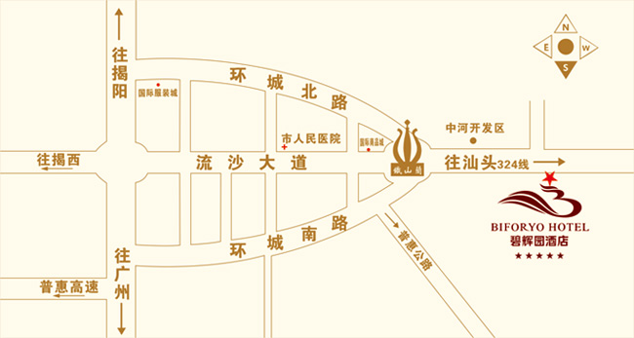

名称：普宁市碧辉园酒店
地址：普宁市流沙东街道国道324线大华溪路段
电话：0663-7688888

一、公交车路线
（1）在普宁流沙汽车站可乘坐7、11、12、13路公交车到达碧辉园酒店。
（2）在普宁国际服装城汽车站可乘坐14路公交车到达碧辉园酒店。

二、汽车路线
（1）在揭阳火车站可乘坐出租车到普宁碧辉园酒店，全程55公里，约1小时车程，100元左右。
（2）在揭阳火车站乘坐公交车（2元）到马牙下车，转乘开往普宁的班车（15元），行程约2小时；然后在流沙汽车站乘坐出租车（10元）到普宁碧辉园酒店，或转乘公交车（2元）到达碧辉园酒店。
（3）在揭阳潮汕机场可乘坐出租车到普宁碧辉园酒店，全程86公里，约1.5小时车程，200元左右。
（4）在揭阳潮汕机场乘坐乘坐机场快线（40元）到普宁国际服装城汽车站，行程约2小时；然后乘坐出租车（25元）到普宁碧辉园酒店，或转乘公交车（2元）到普宁碧辉园酒店。
普宁国际服装城汽车站—揭阳潮汕机场
每天7班，发车时间分别为05:20、09:00、11:40、13:00、15:20、17:00、19:00；
揭阳潮汕机场—普宁国际服装城汽车站
每天7班，发车时间分别为07:00、09:50、11:00、13:30、15:00、17:10，最后一班车根据航班到达时刻发车。

三、广州深圳路线
（1）乘坐飞机到达广州白云国际机场，再乘坐空港快线1号线（17元）到广州火车站，全程约50公里，需1个小时；在附近的省汽车客运站乘坐开往普宁的班车（130元），全程约400公里，需4.5小时；到达普宁侨联汽车站，乘坐出租车（10元）到普宁碧辉园酒店。
（2）乘坐飞机到达广州白云国际机场，再乘坐机场快线8号线（21元）到天河汽车客运站，全程约50公里，需1个小时；在天河汽车客运站乘坐开往普宁的班车（130元），全程约390公里，需4.5小时；到达普宁侨联汽车站，乘坐出租车（10元）到普宁碧辉园酒店。
（3）乘坐高铁到达广州南站，再乘地铁2号线（8元）到达广州火车站；在附近的省汽车客运站乘坐开往普宁的班车（130元），全程约400公里，需4.5小时；到达普宁侨联汽车站，乘坐出租车（10元）到普宁碧辉园酒店。
（4）乘坐火车到达广州火车站，然后在附近的省汽车客运站乘坐开往普宁的班车（130元），全程约400公里，需4.5小时；到达普宁侨联汽车站，乘坐出租车（10元）到普宁碧辉园酒店。
（5）乘坐火车到达广州火车东站，再乘地铁3号线（4元）到达天河汽车客运站；在天河汽车客运站乘坐开往普宁的班车（130元），全程约390公里，需4.5小时；到达普宁侨联汽车站，乘坐出租车（10元）到普宁碧辉园酒店。
（6）乘坐火车到达深圳火车站，在附近的侨社汽车站乘坐开往普宁的班车（100元），全程约300公里，需3.5小时；到达普宁侨联汽车站，乘坐出租车（10元）到普宁碧辉园酒店。

三、自驾车路线
请设置好导航目的地“揭阳市 普宁市 碧辉园酒店”，在沈海高速转入普惠高速，在池尾互通出高速，沿国道324线到达目的地。

